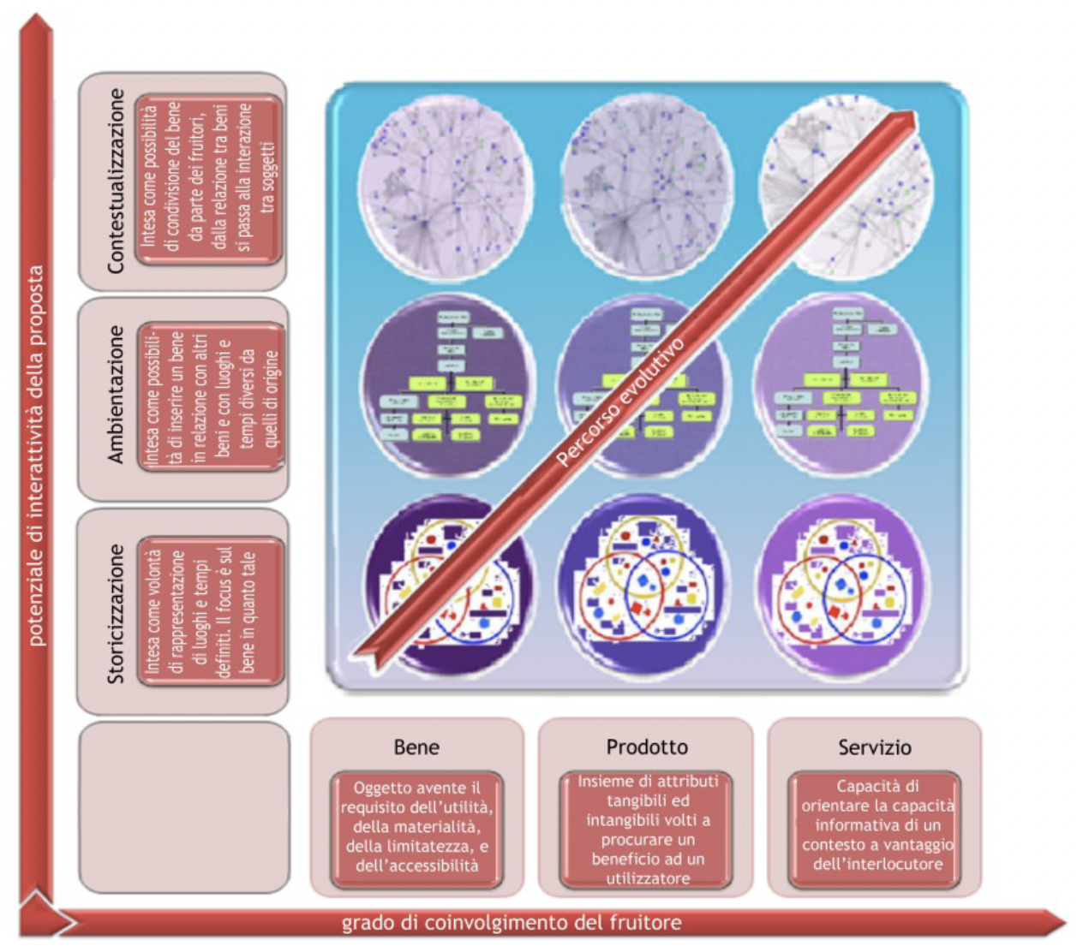
Fig. 1 – L’evoluzione della concezione di bene culturale (Fonte: Barile 2012 p.85).

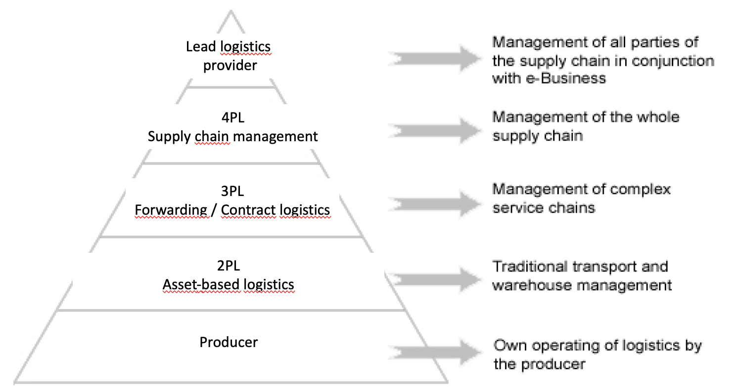
Fig. 2 – Piramide dell’outsourcing logistico (Fonte: Tratta da Cozzolino 2009).

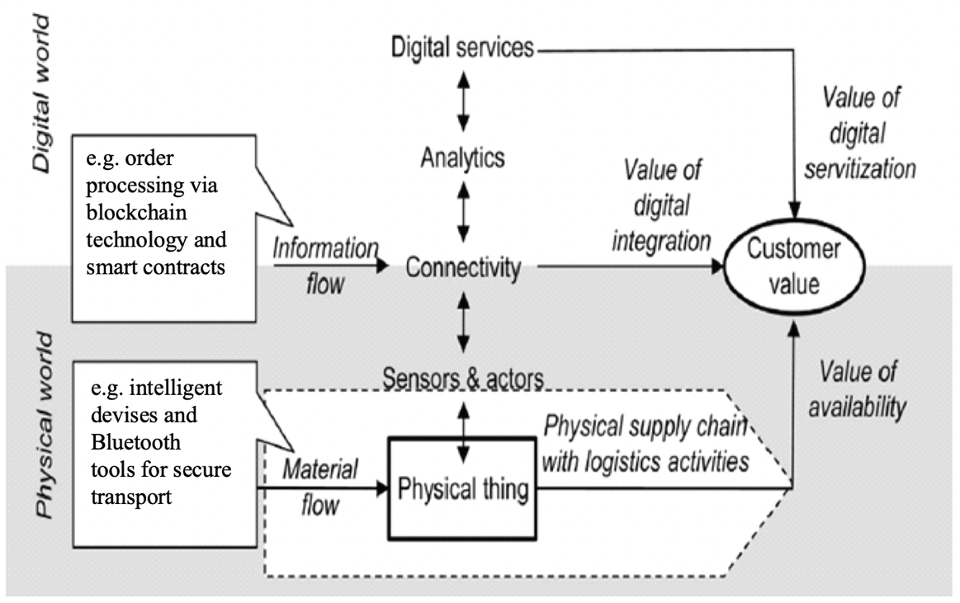
Fig. 3 – Modello applicativo delle logiche 4.0 alla logistica (Fonte: Ns. rielaborazione da Hofmann, Rüsch 2017).

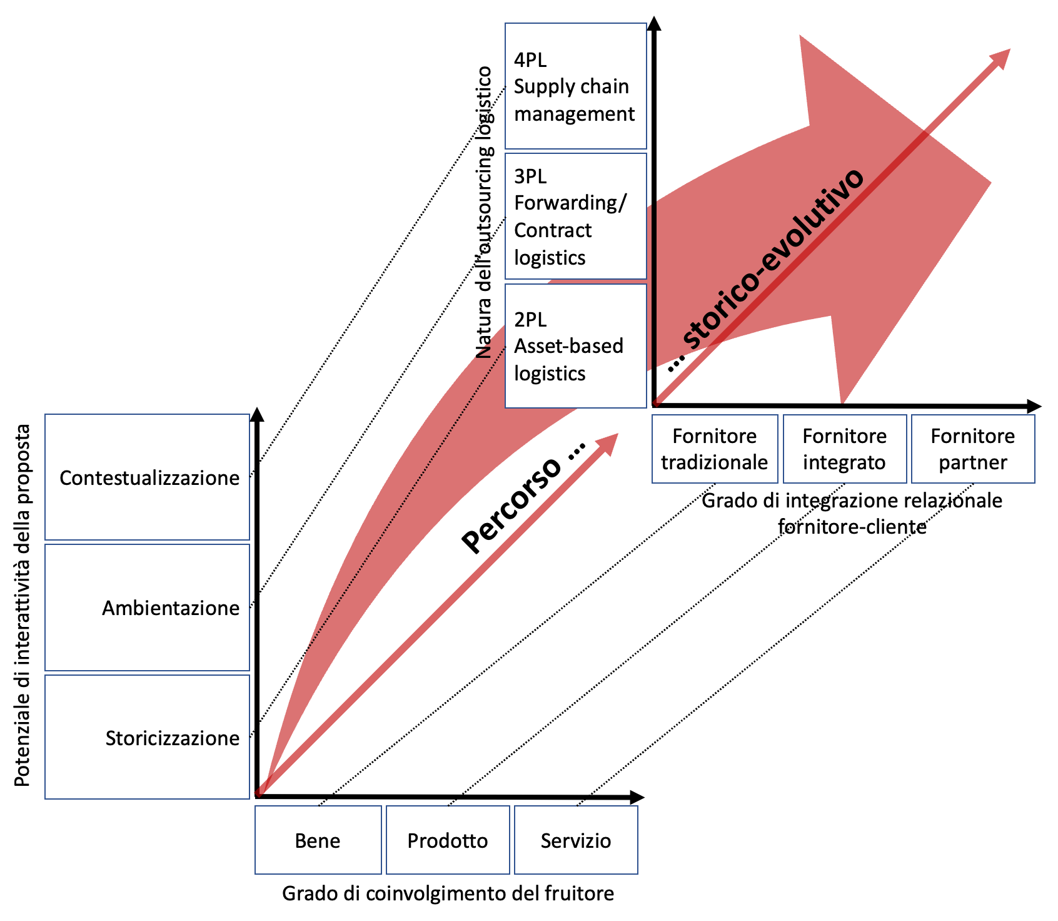
Fig. 4 – Modello concettuale dell’evoluzione del servizio logistico per l’arte (Fonte: Ns. elaborazione).

Tipologia di servizi logistici per l’arte: | Anno 2017 | Anno 2021
Movimentazione d’arte | 25% | 20%
Mostre d’arte tradizionali | 65% | 55%
Mostre non tradizionali in termini tecnologici | 10% | 25%
Tab. 1 – Ripartizione interna dei servizi logistici per l’arte relativi ad uno dei Reparti Fine Art di Fercam, analisi a campione per gli anni di riferimento 2017 e 2021 (Fonte: Ns. elaborazione su dati Fercam).

